PRACOVNÍ NESCHOPNOST PRO NEMOC A ÚRAZ V 1. POLOLETÍ 2010

Vývoj pracovní neschopnosti pro nemoc a úraz v České republice v 1. pololetí 2010 významnou měrou ovlivnily změny v nemocenském pojištění uskutečněné od 1.1.2009. V rámci zákona o stabilizaci veřejných rozpočtů č. 261/2007 Sb., to byly zejména úpravy ve způsobu stanovení výše dávek nemocenského pojištění. Od 1. ledna 2009 je nemocenské pojištění upraveno zákonem č. 187/2006 Sb., o nemocenském pojištění, ve znění pozdějších předpisů.

Na vývoj pracovní neschopnosti v 1. pololetí 2010 měly vliv zejména nově stanovené výše dávek nemocenského pojištění:

- Od 15. do 30. kalendářního dne trvání dočasné pracovní neschopnosti 60 % denního vyměřovacího základu;
- Od 31. do 60. kalendářního dne trvání dočasné pracovní neschopnosti 66 % denního vyměřovacího základu;
- Od 61. kalendářního dne trvání dočasné pracovní neschopnosti 72 % denního vyměřovacího základu;
- Po dobu prvních 14 kalendářních dnů je zaměstnanec zabezpečen náhradou mzdy, kterou poskytuje zaměstnavatel.
- Náhrady mzdy náleží za pracovní dny a to při dočasné pracovní neschopnosti od 4. pracovního dne (při karanténě od prvního dne).

Dále je nutno uvést, že změna zákona o nemocenském pojištění č. 187/2006 Sb. sebou přinesla také některé metodické odlišnosti při vykazování čerpání nemocenské proti dosavadní praxi. To se promítlo i ve sběru a zpracování dat na České správě sociálního zabezpečení. Tato data jsou administrativním informačním zdrojem pro výpočet ukazatelů nemocnosti. Proto zvláště v prvním roce platnosti nového zákona je lépe srovnávat spíše propočtové ukazatele, než absolutní počty nově hlášených případů a počty prostonaných kalendářních dnů.

Průměrný počet nemocensky pojištěných v 1. pololetí 2010 činil 4233,7 tis. osob, což je o 2,2 % méně než v 1. polovině 2009. Výraznější pokles počtu pojištěnců z roku 2010 se tedy zmírnil.

Počet nově hlášených případů pracovní neschopnosti celkem se meziročně mírně snížil z 767,7 tis. na 702,9 tis. případů (tj. téměř o 8,4 %).

V přepočtu na 100 pojištěnců činil meziroční pokles nových případů pracovní neschopnosti pro nemoc a úraz 1,14 procentních bodů, ze 17,74 případů v 1. pololetí 2009 na 16,60 případů v 1. pololetí 2010.

Nárůst průměrné délky 1 případu pracovní neschopnosti z loňského roku se prakticky zastavil, když počet dní jedné pracovní neschopnosti v 1. pololetí 2010 činil 44,57 dne (v 1. pololetí 2009 to bylo 44,55).

Průměrné procento pracovní neschopnosti v 1. pololetí 2010 činilo 4,087, což znamená pokles proti stejnému období roku 2009 o 0,279 procentního bodu.

V 1. pololetí 2010 v České republice v důsledku pracovní neschopnosti pro nemoc a úraz denně chybělo na svých pracovištích 73 043 pojištěnců, což ve srovnání se situací v 1. pololetí 2009 bylo téměř o 16 tisíc pojištěnců méně.

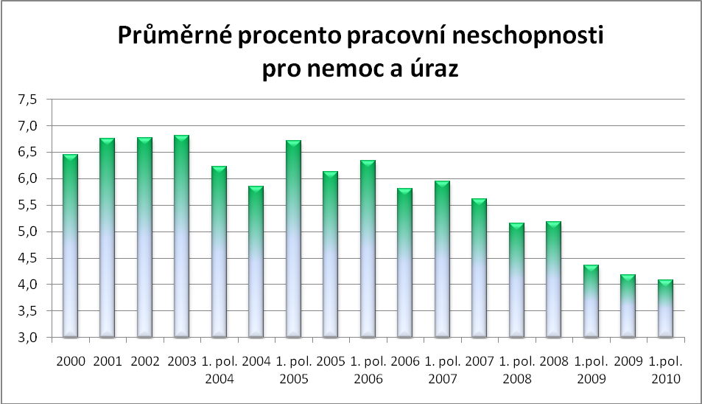

Průměrné procento pracovní neschopnosti se zvyšovalo až do roku 2003, kdy dosáhlo svého maxima 6,814 %. V praxi to znamenalo, že v průměru bylo každý den ze 100 zaměstnanců/pojištěnců téměř 7 práce neschopných pro nemoc a úraz. Od roku 2005 se projevila klesající tendence ukazatele procento pracovní neschopnosti pro nemoc a úraz vycházející ze změny chování nemocensky pojištěných osob v důsledku legislativních úprav.

